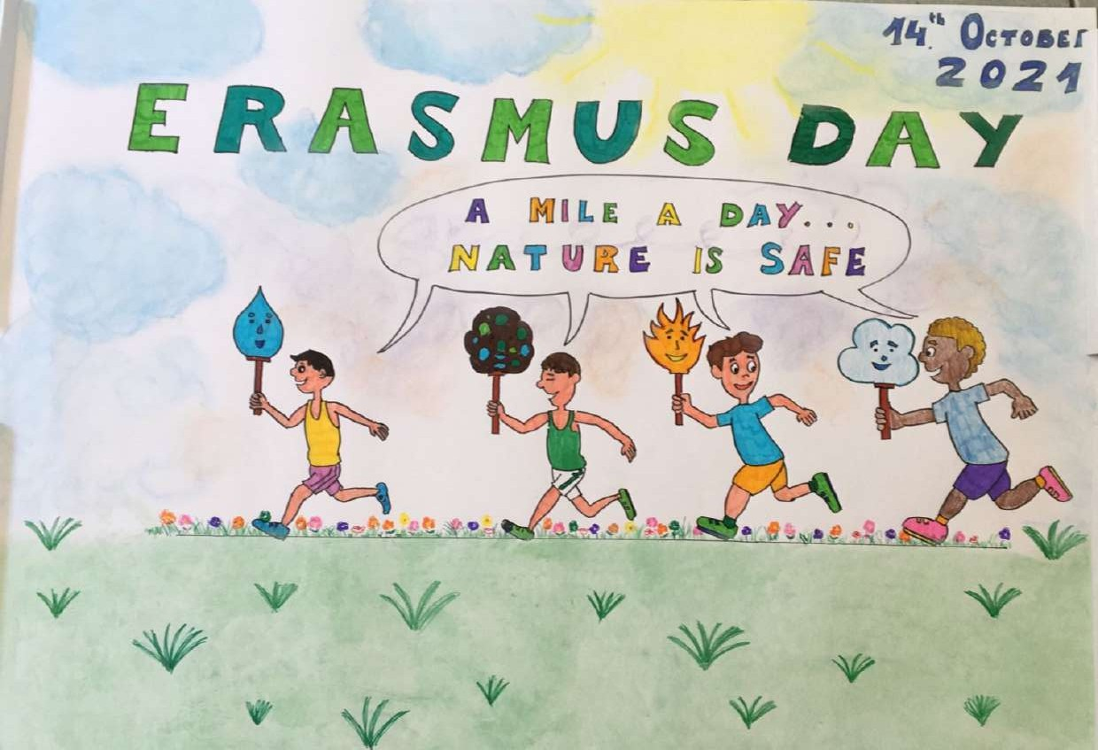

**"A mile a day...Nature is safe"**

Le classi **I A, I D, III A, III E, IV C e V B** del plesso Casal del Marmo 212 hanno organizzato una staffetta in difesa della Natura: gli alunni partiranno dal cortile della scuola e, portando a turno il testimone con i simboli degli elementi da preservare: TERRA, ACQUA, SOLE, ARIA, cammineranno alla scoperta del territorio circostante. Riporteranno infine nel cortile della scuola la loro "**fiaccola Erasmus**". A conclusione della manifestazione, ribadiranno il loro impegno nel contribuire  alla tutela dell'ambiente.